检测报告公开信息表
报告编号 | BPT2023088(ZJCY)
受检单位名称 | 启东吕盛橡胶制品有限公司
单位地址 | 启东市吕四镇环城北路130号
联系人 | 邱军
技术服务项目组人员 | 盛健伟、赵宏飞、徐俊、翁建荣、沈琪
现场调查日期及人员 | 2023.10.12 | 盛健伟、赵宏飞
现场采样检测日期、人员 | 2023.12.28-2023.12.30 | 翁建荣、徐俊
受检单位陪同人 | 邱军
现场调查照片 | 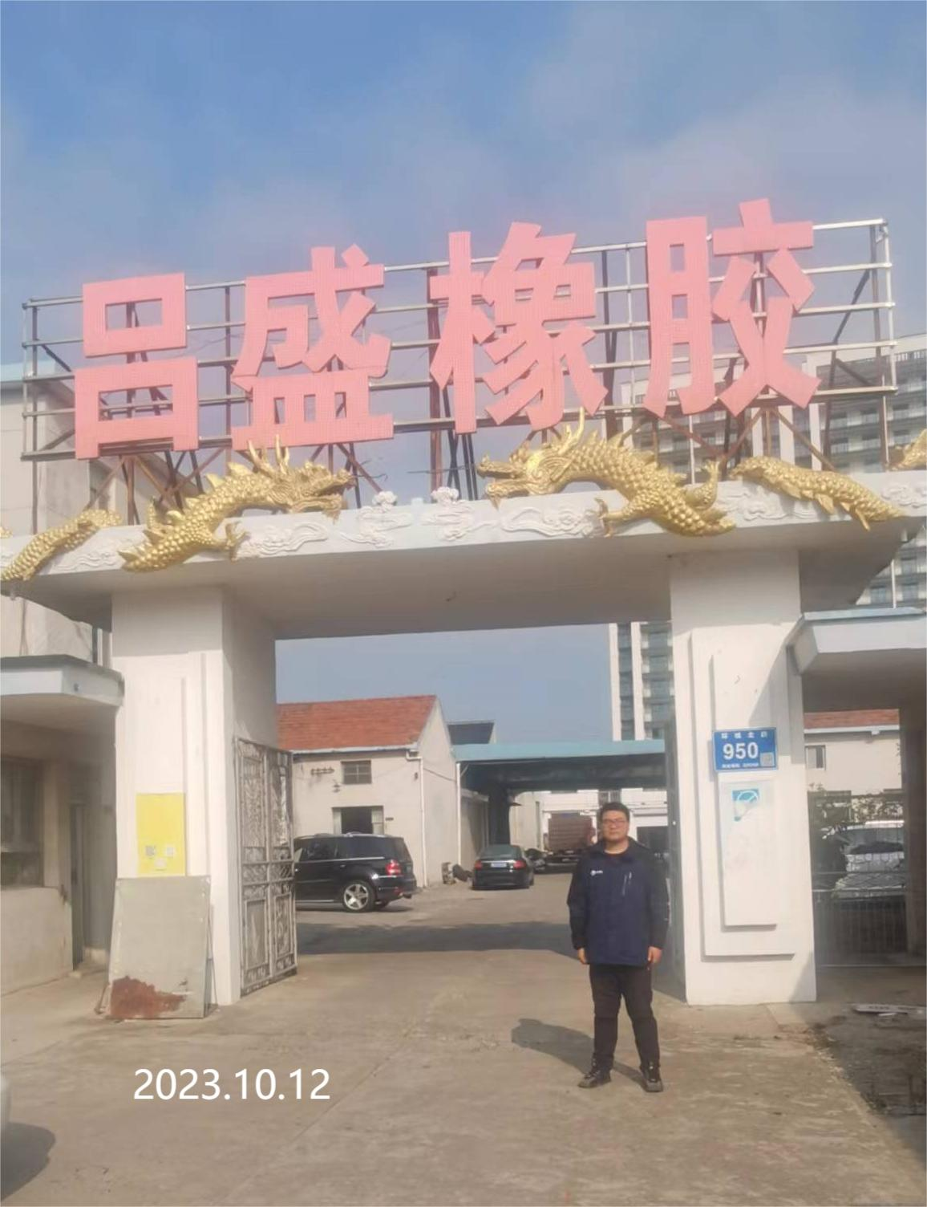 | 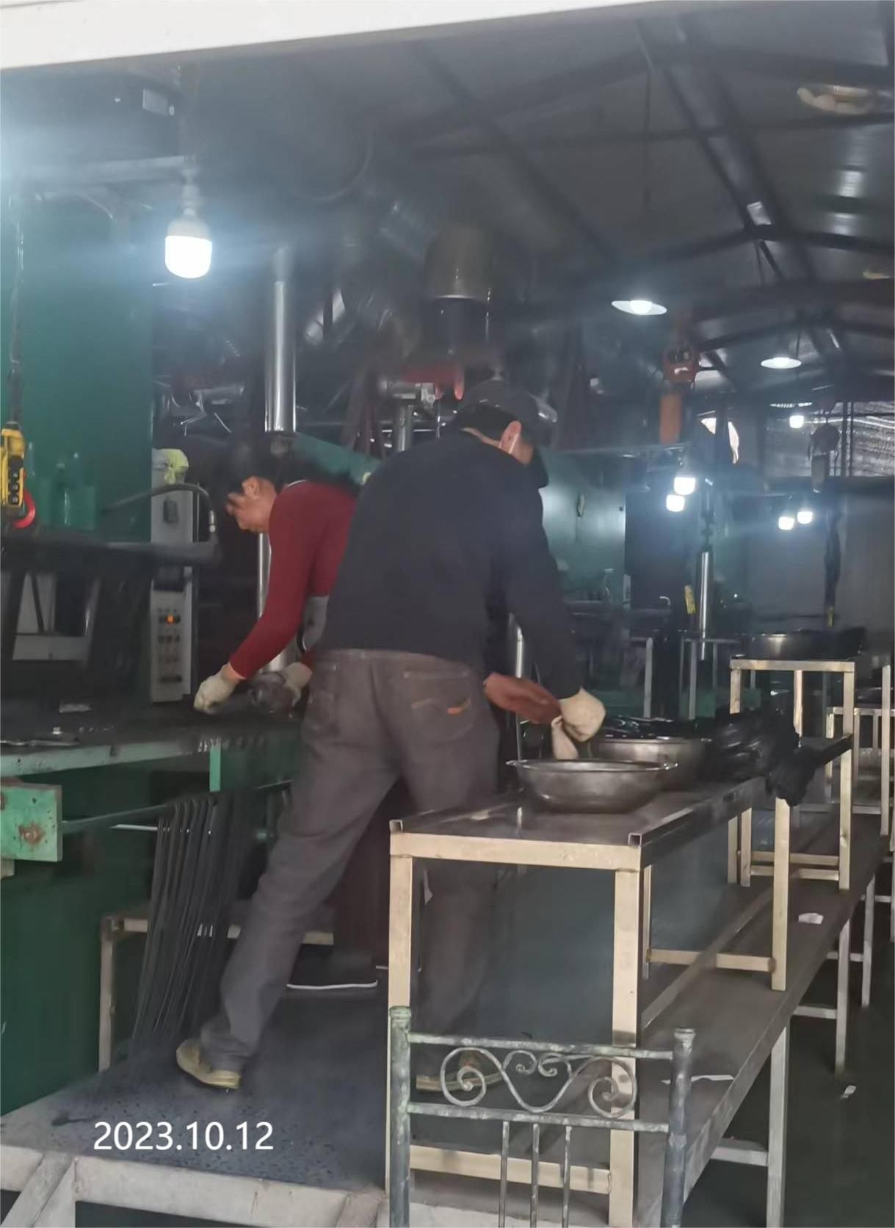
现场采样检测照片 | 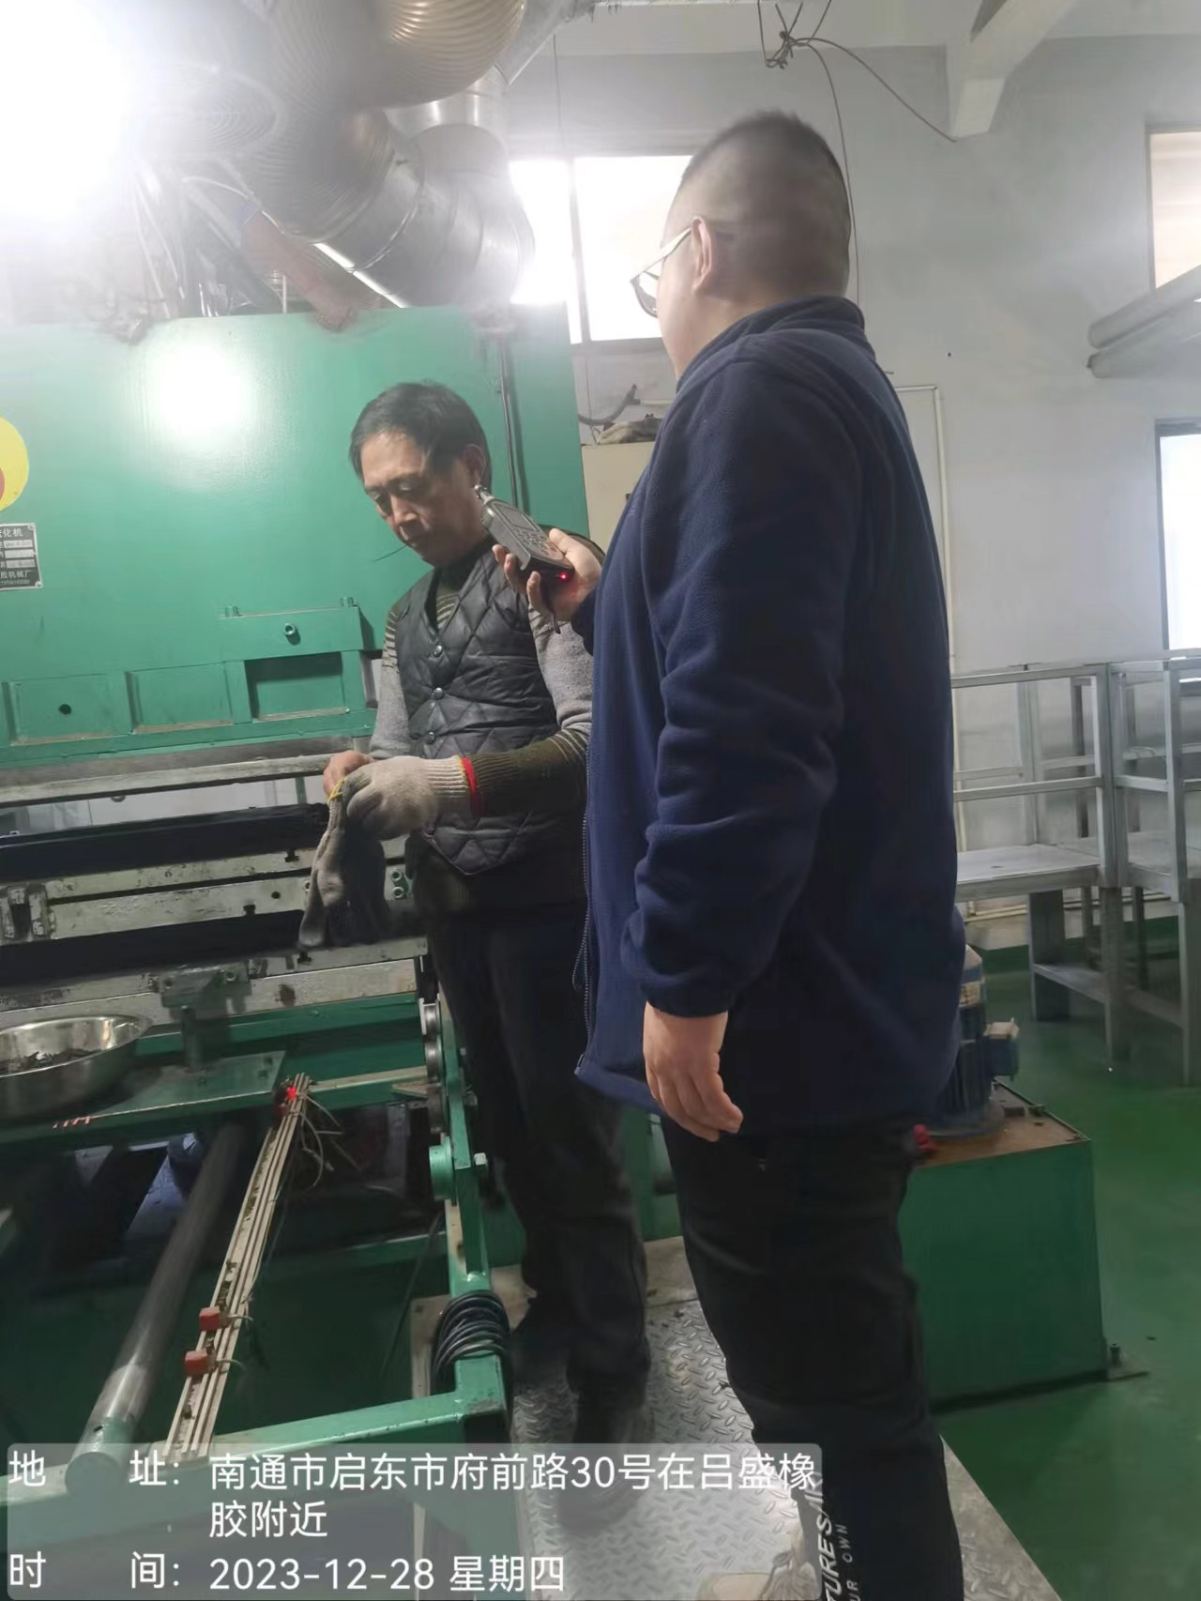 | 